**周报**

1. 熟悉并分离前端模板内容：

目前的前端模板View部分由三部分组成，左侧导航栏，右侧内容显示栏，以及上面的导航栏；其中导航栏部分使用了JQuery库中的导航寻址，根据导航栏的标题内容映射到响应的网页，并在右侧的内容栏进行显示，其中，分页地址的解析是在index文件中进行的，在index文件中指定了多种设备的适配信息，静态网页的初始化内容，基础控件及样式，网页地址解析以及报错提示等。

整个前端模板的形式可总结为JavaScript+CSS结构的，在JavaScript中定义处理逻辑以及控制DOM的调整和显示，CSS中可以规定组件的显示样式，使得整个界面更加美观，index中大量使用了JQuery库中强大的HTML5特性，这个是现在在修改模板时所欠缺的知识储备。

1. 学习Vue.js框架：

单纯的使用原生的web开发模式在如今是不被推荐的，更多的是借助框架来进行实现，目前有很多很强大和好用的框架可供选择，这里选择了Vue.js。

Vue (读音 /vjuː/，类似于 view) 是一套用于构建用户界面的渐进式框架。与其它大型框架不同的是，Vue 被设计为可以自底向上逐层应用。Vue 的核心库只关注视图层，不仅易于上手，还便于与第三方库或既有项目整合。另一方面，当与现代化的工具链以及各种支持类库结合使用时，Vue 也完全能够为复杂的单页应用提供驱动。

下面截图是用Vue框架搭建的一个简单的表格显示案例，案例中可以对数据进行添加和删除：

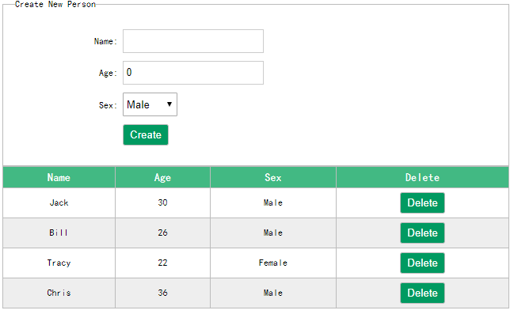

1. 学习使用ECharts图表框架：

ECharts，一个使用 JavaScript 实现的开源可视化库，可以流畅的运行在 PC 和移动设备上，兼容当前绝大部分浏览器（IE8/9/10/11，Chrome，Firefox，Safari等），底层依赖轻量级的矢量图形库 ZRender，提供直观，交互丰富，可高度个性化定制的数据可视化图表。

它不仅提供了常规的折线图，柱状图，散点图，饼图，K线图，用于统计的盒形图，用于地理数据可视化的地图，热力图，线图，还有用于BI的漏斗图，仪表图，并且支持表与表中间的混搭。

目前实现了柱状图和折线图，如下：  
